VY_32_INOVACE_VL5.19

Autor: Mgr. Dana Kučerová
Datum vytvoření: říjen 2011
Ročník: 5.
Vzdělávací oblast: Člověk a jeho svět
Vzdělávací obor: Vlastivěda
Tematický okruh: Místo, kde žijeme
Téma : Evropa, evropské státy a hlavní města



Pexeso

Oslo  Helsinki | Lisabon
Amsterdam  Bratislava | Moskva
Varšava  Bukurešť | Vídeň
Bern  Sofie | Londýn

Řím  Kodaň | Stokholm
Berlín  Atény | Brusel
Záhřeb  Paříž | Vilnius
Tallinn | Riga  Kišiněv

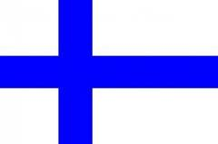  Finsko | 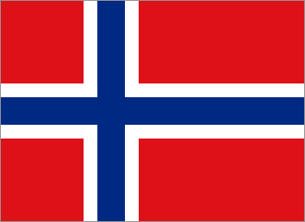  Norsko | 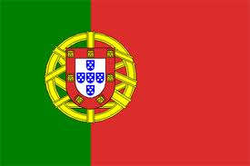  Portugalsko
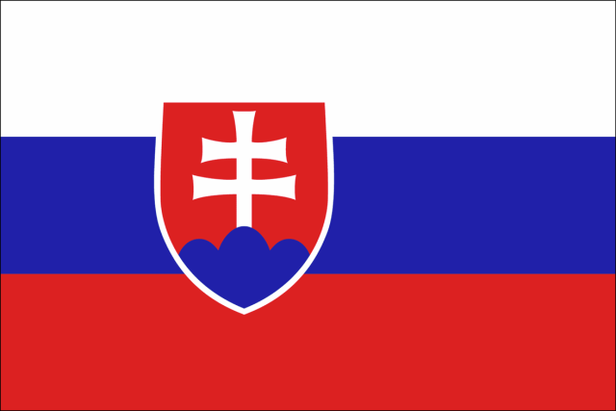  Slovensko | 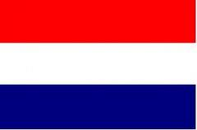  Nizozemí | 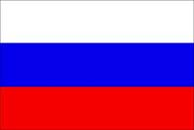  Rusko
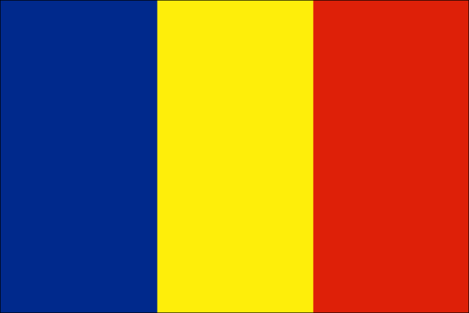  Rumunsko | 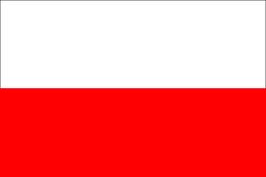  Polsko | 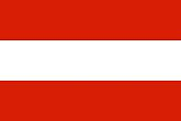  Rakousko
  Bulharsko |   Švýcarsko |   Velká Británie

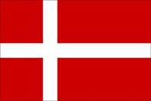  Dánsko | 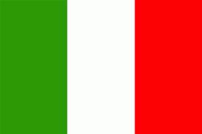  Itálie | 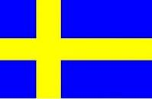  Švédsko
  Řecko | 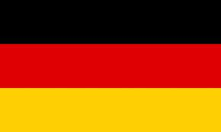  Německo | 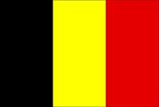  Belgie
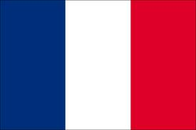  Francie | 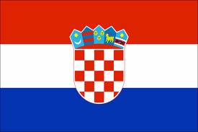  Chorvatsko | 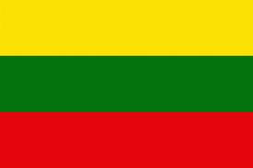  Litva
  Estonsko |   Lotyšsko | 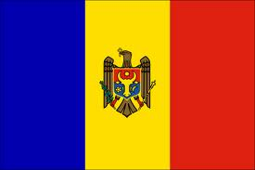  Moldávie

Metodický list
Kartičky rozstříhat (zalaminovat nebo podlepit čtvrtkou).
Ve skupinách lze hrát jako pexeso.
Obměna: rozdání karet žákům - vyhledávání dvojice
lze použít i těžší variantu – vlajky bez názvů států
lze karty losovat a poté vyhledat stát či hl. město v mapě – soutěž skupin či jednotlivců

Řešení
Finsko | - | Helsinky
Norsko | - | Oslo
Portugalsko | - | Lisabon
Slovensko | - | Bratislava
Nizozemí | - | Amstrdam
Rusko | - | Moskva
Rumunsko | - | Bukurešť
Polsko | - | Varšava
Rakousko | - | Vídeň
Bulharsko | - | Sofie
Švýcarsko | - | Bern
Velká Británie | - | Londýn
Dánsko | - | Kodaň
Itálie | - | Řím
Švédsko | - | Stokholm
Řecko | - | Atény
Německo | - | Berlín
Francie | - | Paříž
Belgie | - | Brusel
Chorvatsko | - | Záhřeb
Litva | - | Vilnius
Estonsko | - | Tallinn
Lotyšsko | - | Riga
Moldávie | - | Kišiněv

Odkazy na zdroje:
- Wikipedie, otevřená encyklopedie
Obrázky vlajek jednotlivých států nemůžou být předmětem autorských práv, a jsou tedy volným dílem, protože sestává výhradně z informací, jež jsou veřejným vlastnictvím, a neobsahují žádné autorské dílo.

